**今日动态**

**第十三周 5月10日 星期五 晴**

**一、晨间入园**

1.出勤：今日来园25人

2.入园情况：今天早上入园时间，25小朋友都能保持开心愉快的情绪入园，很多宝贝还能大声主动打招呼，非常棒！为小五班的宝贝们点赞！

二、户外活动

**二、户外排球**

来园就是户外游戏

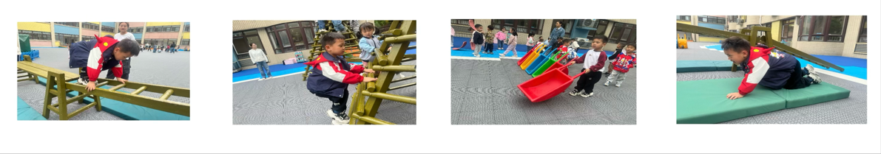

**三、集体活动—数学《数手指》**

⭐️今天小朋友学习了《数手指》。这是一节感知5以内数量的手指点数活动。在“手”主题开展中，孩子们对“手”产生了很大的兴趣，活动中需要幼儿常常数数自己的手指头。本次活动主要引导幼儿能不受物体空间排列形式的影响点数不同造型的手指数量，进一步感知数量5。同时,鼓励幼儿用不同的方法点数，感知有序数数。

**四、区域时光**

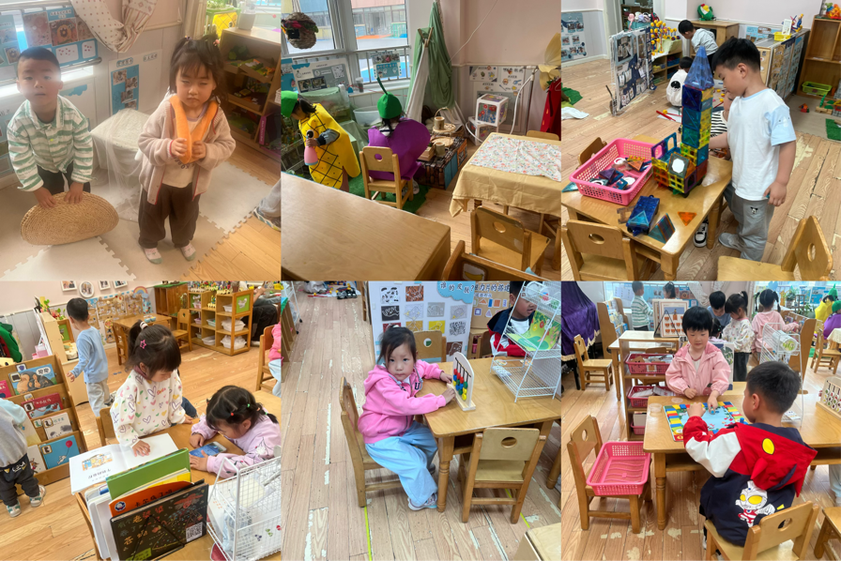

**五、温馨提示**

各位家长：

⭐️现需要征集3幅及以上的科技强国梦，童心创未来。

⭐️